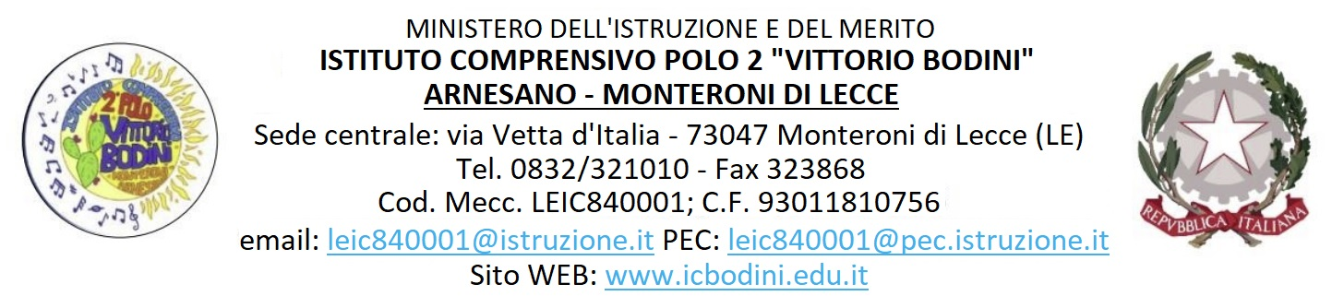
NOTA ESPLICATIVA CERTIFICAZIONE DELLE COMPETENZE
ALUNN_ ________________________
- Vista la Legge 104/1992;
- Visto il D.lgs n. 66 del 13 aprile 2017, art. 7 comma 2;
- Visto il DM n.742/2017, art. 3 comma 2, art. 4 comma 5;
- Visto il DM n. 14 del 30.01.2024, art 3 comma 2;

il Consiglio di Classe/ Interclasse
tenuto conto del percorso dell’alunn_, integra la certificazione delle competenze con la seguente nota esplicativa,
riportata nella sez. 10 del PEI. Al fine di raccordare le competenze del Profilo dello studente agli obiettivi specifici del Piano Educativo Individualizzato e definirne un livello di acquisizione, sono stati predisposti degli indicatori guida che chiariscono le competenze acquisite dall’alunn_.
 | Competenze chiave europee | Profilo dello studente
1 | Competenza alfabetica funzionale | L’alunn_, in relazione al proprio percorso formativo, ha dimostrato di:  - comprendere semplici messaggi e testi  - esprimere i propri bisogni  - raccontare le proprie esperienze  - esprimere le proprie idee  - comunicare efficacemente usando canali e codici comunicativi aumentativi e/o alternativi  - produrre messaggi legati al proprio vissuto
2 | Competenza multilinguistica | L’alunn_, in relazione al proprio percorso formativo, ha dimostrato di:  - comprendere semplici espressioni di uso quotidiano  - conoscere ed utilizzare semplici termini della lingua straniera  - interagire usando semplici formule note e comuni  - produrre in forma scritta semplici messaggi e di saper collegare parole e immagini
3 | Competenza matematica e competenza in scienze, tecnologie e ingegneria | L’alunn_, in relazione al proprio percorso formativo, ha dimostrato di:  - trovare soluzioni semplici a problemi reali utilizzando le sue conoscenze matematiche e scientifico-tecnologiche  - usare le conoscenze matematico scientifiche e tecnologiche in contesti comunicativi concreti per ricercare dati e informazioni  - affrontare problemi e situazioni sulla base di elementi certi utilizzando le conoscenze acquisite  - svolgere compiti semplici e applicare le conoscenze acquisite in contesti noti
4 | Competenza digitale | L’alunn_, in relazione al proprio percorso formativo, ha dimostrato di:  - riconoscere le semplici caratteristiche del PC e il loro utilizzo pratico  - usare le tecnologie per ricercare dati e informazioni  - usare opportuni software e/o siti didattici
5 | Competenza personale, sociale e capacità di imparare a imparare | L’alunn_, in relazione al proprio percorso formativo, ha dimostrato di:  - utilizzare in situazioni semplici le conoscenze che possiede per procedere verso nuovi apprendimenti  - ricercare in situazioni semplici le conoscenze che possiede e l’aiuto necessario per procedere verso nuovi apprendimenti
6 | Competenza in materia di cittadinanza | L’alunn_, in relazione al proprio percorso formativo, ha dimostrato di:  - aver acquisito maggior consapevolezza delle proprie potenzialità  - impegnarsi a portare a termine il lavoro iniziato da solo o insieme ad altri  - conoscere e rispettare le regole condivise  - saper rispondere ai propri bisogni avendo cura di sé  - avere cura del benessere degli altri e dell’ambiente
7 | Competenza imprenditoriale | L’alunn_, in relazione al proprio percorso formativo, ha dimostrato di:  - partecipare alle iniziative proposte  - realizzare semplici progetti  - saper chiedere aiuto quando si trova in difficoltà  - assumersi piccole responsabilità  - essere disponibile ad aiutare gli altri
8 | Competenza in materia di consapevolezza ed espressione culturali | L’alunn_, in relazione al proprio percorso formativo, ha dimostrato di:  - orientarsi nello spazio vissuto e nel tempo  - osservare intenzionalmente, descrivere ambienti, fenomeni e fatti legati al proprio vissuto  - esprimersi in ambiti motori, artistici e musicali usando linguaggi alternativi per comunicare e/o entrare in relazione  - in relazione alle proprie potenzialità e al proprio talento si esprime negli ambiti motori, artistici e musicali

Monteroni, ___________________
Il consiglio di Classe/Interclasse

Nome e Cognome | Firma

IL DIRIGENTE SCOLASTICO
A prof. Ing, GRAZIANO PALMA
Firma autografa sostituita a mezzo stampa
ai sensi dell’a ai sensi dell’art.3 comma 2 del D. Lgs. n.39/1993

firma

